Antrag auf Aufnahme in die Freiwillige Feuerwehr der Stadt Fürstenfeld
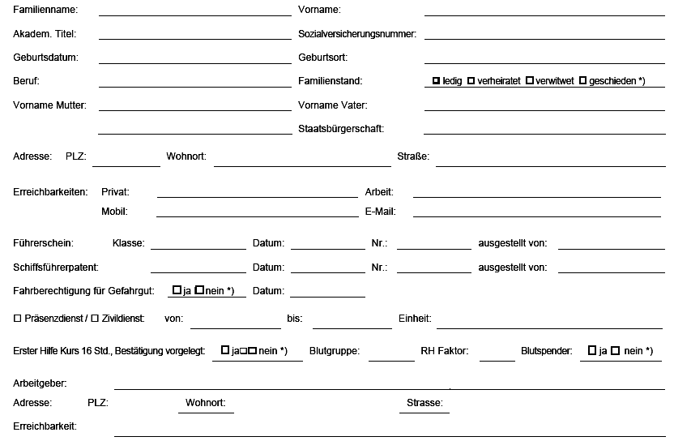

Ich wurde informiert, dass die personenbezogenen Daten an den Steirischen Landesfeuerwehrverband, an die Steirische Landes-Feuerwehrschule und an das Amt der Steirischen Landesregierung, Abteilung Feuerwehr und Zivilschutz weitergegeben werden.
Hinweis für weibliche Mitglieder: Bei Eintritt einer Schwangerschaft ist dies dem Feuerwehrkommandanten umgehend zu melden, da ab diesem Zeitpunkt kein aktiver Dienst geleistet werden darf.

…………..……………………. …………………….…………………
Ort, Datum Unterschrift
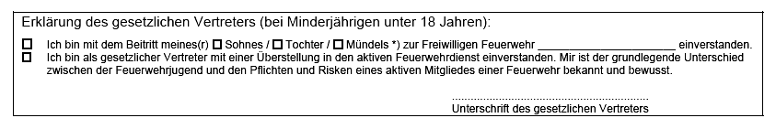
Erledigungen:
- Aufnahme/Aufnahme*) durch Feuerwehrkommandant am: ____________________________
- Mitteilung über Aufnahme/Aufnahme*) am: ____________________________
- 􀂆 EDV / 􀂆 Standesbuch / 􀂆 Stammblatt *) Nr.: ________________ eingetragen am: ______________
- zugeteilt zu Einsatzzug: ________ Zug: _____________

